Osnovna šola Toneta Čufarja
Cesta Cirila Tavčarja 21
4270 Jesenice
Jesenice, 20. 5. 2018
OD PŠENIČKE DO POTIČKE
S projektom Od pšeničke do potičke smo otroke učili živeti z naravo, spoznavali pomen naravne in kulturne dediščine, jih učili, da bi znali delati ter živeti v medgeneracijskem sožitju. Učencem smo približati pomembnost skrbi za okolje in naš skupni dom, planet Zemlja, delovali lokalno, predvsem pa da bi se v tem svetu sodobnih tehnologij in dobrin za trenutek ustavili, pogledali okoli sebe ter začutili lepoto svojega doma in pestrost dobrin, ki nam jih nudi narava.
Projekt smo uresničevali preko različnih dejavnosti:
- spoznavanje poti od zrna do končnega izdelka (kruha)
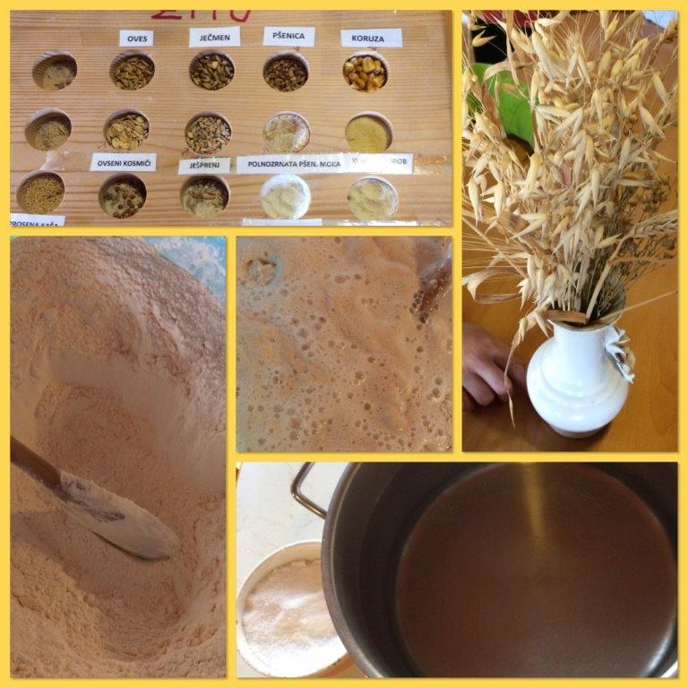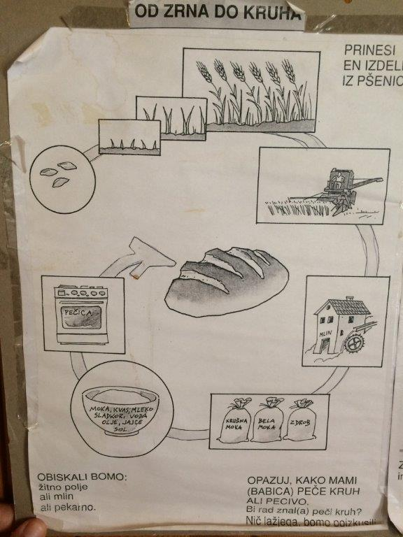
- ogled polja v vseh letnih časih
- obisk lokalnega kmeta in polja pšenice
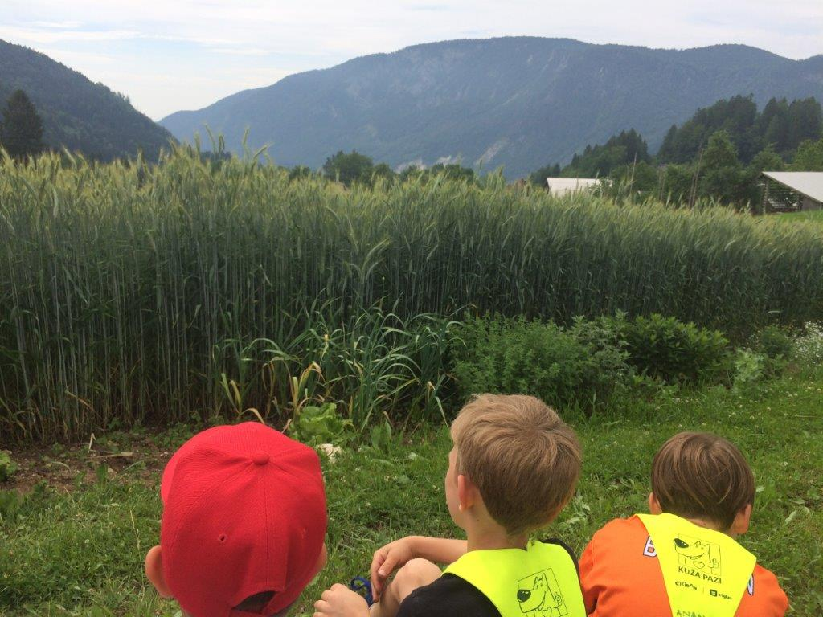

- obisk mlina in žage
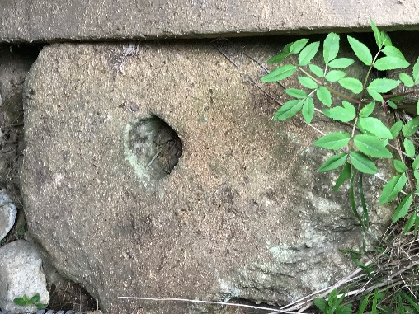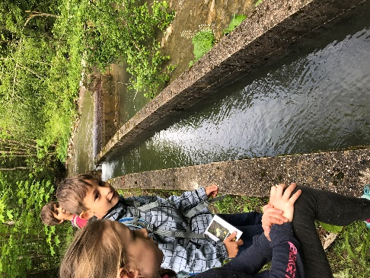
- peka kruha
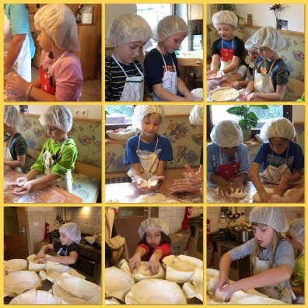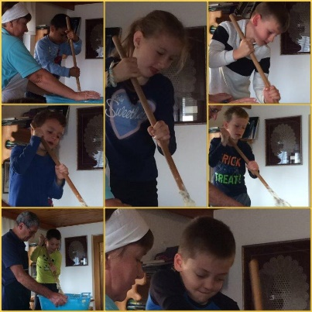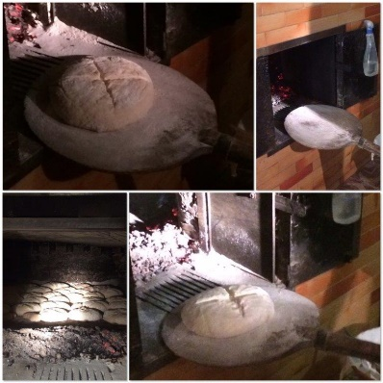
- spoznavanje različnih vrst žita
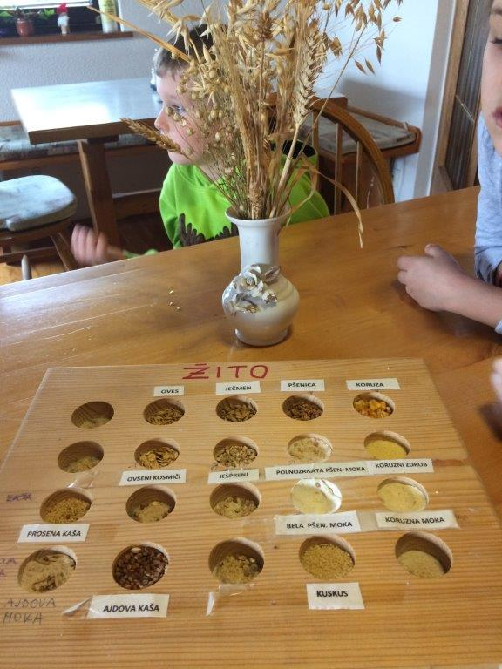
- petje in ples skozi celo šolsko leto (Ob bistrem potočku …)

Klavdija Klinar

